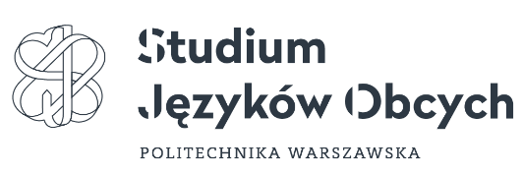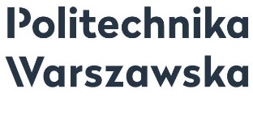
Warszawa, 06.02.2023 r.

INFORMACJA Z OTWARCIA OFERT

Dotyczy postępowania pn.:
Dostawa podręczników do nauki języka angielskiego na potrzeby Studium Języków Obcych PW
znak sprawy: SJO/ZP/01/2023

Zamawiający informuje, że w ww. postępowaniu, prowadzonym w trybie zapytania ofertowego wpłynęły następujące oferty:

Nr oferty | Wykonawca | NIP | Cena (wartość brutto)
1. | GREGORJAN Paulina Kilian  05-500 Łoziska, ul. Fabryczna 11 | 1231057472 | 39401,25
2. | POLANGLO sp. z o.o.  02-285 Warszawa ul. Szyszkowa 20 | 5272076913 | 756,76
3. | POLANGLO sp. z o.o.  02-285 Warszawa ul. Szyszkowa 20 | 5272076913 | 18022,47
4. | EDU-KSIĄŻKA sp. z o.o.  01-217 Warszawa, ul. Kolejowa15-17 | 5272523217 | 18062,87
5. | HORYZONT S.C., PIOTR SYCAN, RENATA SYCAN  93-324 Łódź, ul. Socjalna 5/2 | 7251843722 | 19705,75

………………………………………………………………………..…….
Kierownik zamawiającego lub osoba upoważniona do podejmowania czynności w jego imieniu

